LỄ KẾT NẠP ĐOÀN VIÊN MỚI NĂM HỌC 2023-2024
Lễ kết nạp Đoàn viên mới năm học 2023-2024 của Chi đoàn trường THCS Lê Hồng Phong được tổ chức vào ngày 16/5/2024 đã thành công tốt đẹp. Kết nạp 45 thanh niên ưu tú vào hàng ngũ của Đoàn TNCS Hồ Chí Minh.
Chúc cho các bạn đoàn viên mới luôn phấn đấu không ngừng để trở thành con ngoan, trò giỏi; rèn đức luyện tài ở mọi lúc,mọi nơi và xứng đáng với sự tín nhiệm của Đoàn.

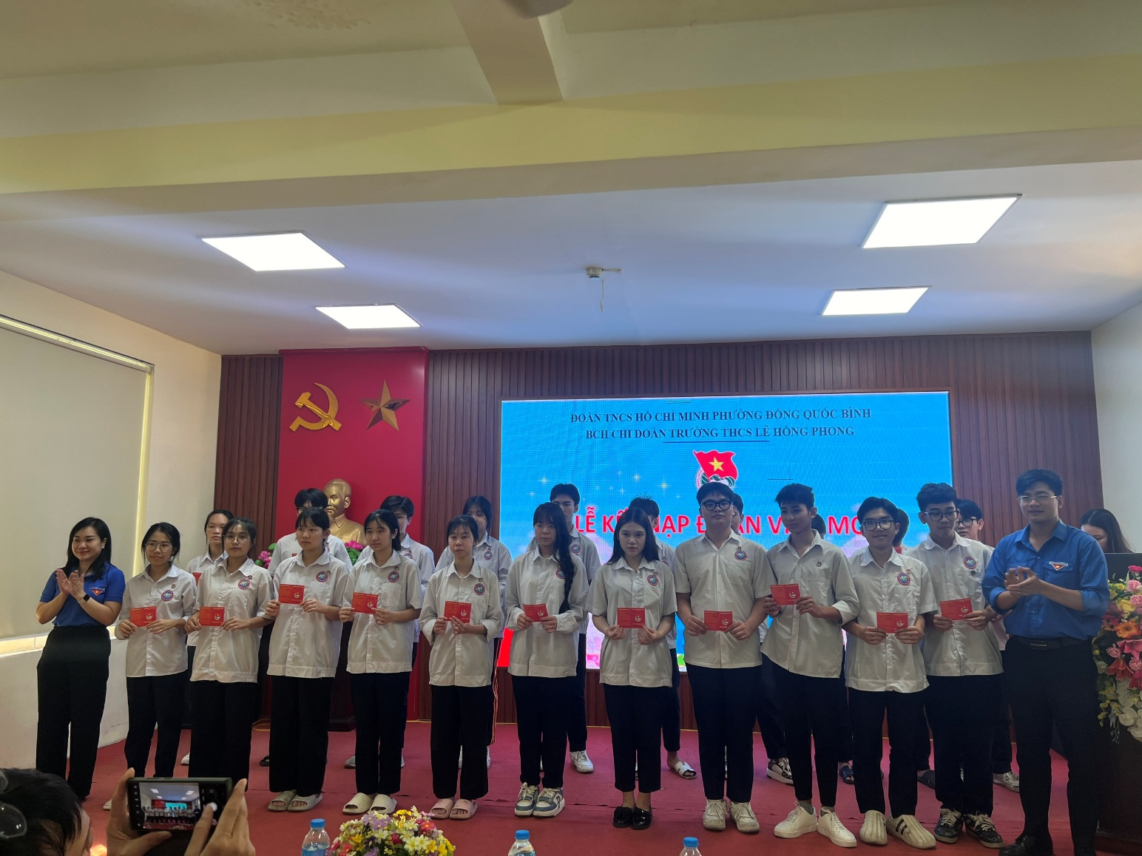

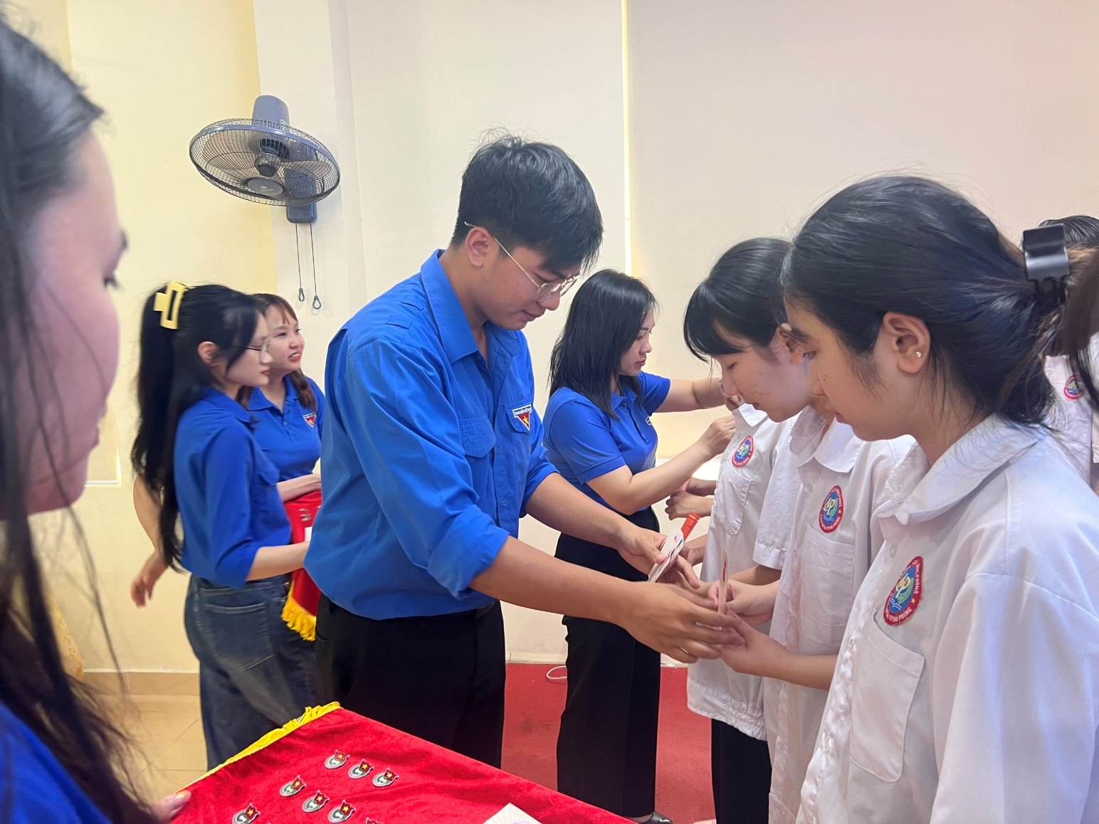

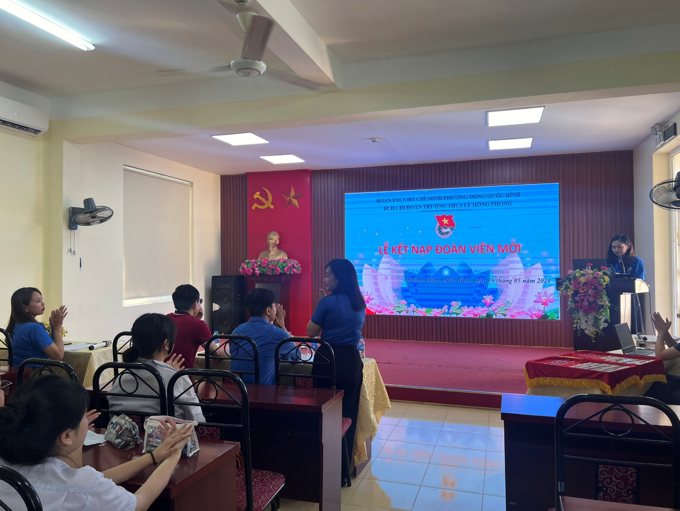

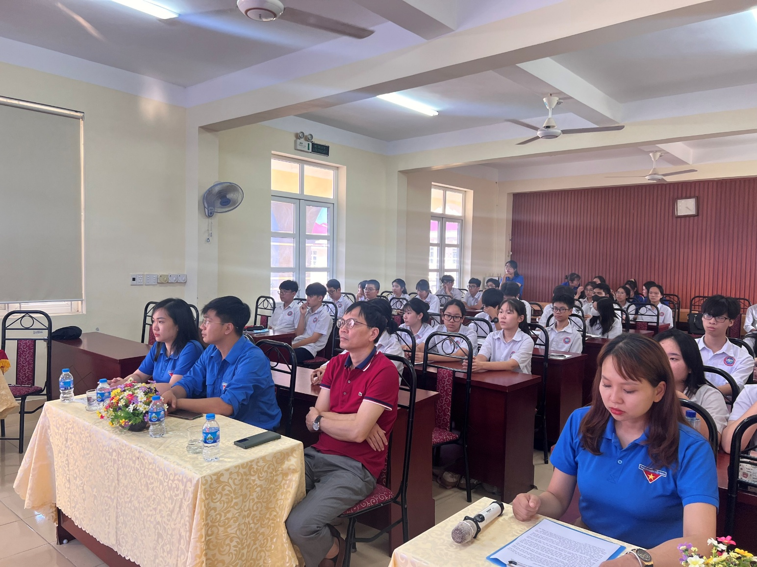
Một số hình ảnh trong lễ kết nạp Đoàn 2024

